FLUKE Calibration

СРЕДСТВА ИЗМЕРЕНИЯ ДАВЛЕНИЯ

**Поршневые манометры**

Поршневые манометры Fluke Calibration обеспечивают первичные измерения давления эталонного уровня в ряде ведущих лабораторий мира. Линейка продуктов данного типа, выпускаемых нашей компанией, включает модели, поддерживающие полную автоматизацию работ. В наших измерителях давления первичного уровня используется фундаментальное уравнение для определения создаваемого давления с чрезвычайно низким уровнем погрешности. К моделям, основанным на поршневых манометрах, относятся системы PG7000 и PG9000 DHI с автоматическим управлением грузами (AMH) и другими средствами автоматизации; поршневые манометры 2465, 2468, 2470 и 2485 Ruska, а также дифференциальные ячейки DPI серии 24xx и прочие принадлежности поршневых манометров; эталон низкого давления FPG8601 DHI и эталон разностного давления 2482 Ruska.

**Поршневой манометр Ruska 2465**

**Описание**

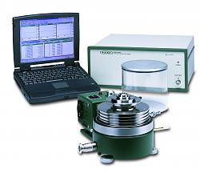Газовый поршневой манометр, рассчитанный на очень низкие значения давления для определения манометрического и абсолютного давления. Применяется в национальных лабораториях стандартов, коммерческих и государственных организациях.

**Основные характеристики**

* Диапазон давления: от 0 до 7 МПа (избыточное давление), от 1,4 кПа до 7 МПа (абсолютное давление)
* Новый автоматический поплавковый регулятор
* Точность считываний до 0,0010 % (10 миллионных долей) для давления до 0,7 МПа
* Точность считываний до 0,0027 % (27 миллионных долей) для давления от 0,7 до 7 МПа
* Точность: меньше чем 3 миллионные доли
* Стабильность: меньше чем 3 миллионные доли в год
* Разрешение: 0,0001 % (1 миллионная доля) или 1 мг
* Режимы эталона, абсолютного давления, вакуума и низкого давления

**Первичный эталон для трубок Пито Ruska 2468 – для статических испытаний**

**Описание**

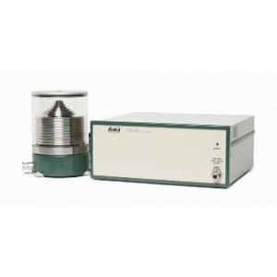Первичный эталон полного статического давления модели 2468 разработан специально для калибровки современных высокоэффективных систем тестирования аэрогеофизических профилей и летных характеристик.

**Основные характеристики**

* Диапазон давления: от 1,35 до 350 кПа
* Дополнительный диапазон: от 11,5 кПа до 1,35 МПа
* Точность: до ± 15 см
* Идеально для калибровки RVSM-совместимых комплектов испытательного оборудования
* Абсолютная калибровка и калибровка измерительного устройства для диапазонов Ps, Pt и Qc
* Калибровка в различных единицах измерения

### Поршневой манометр PG 9607

**Описание**

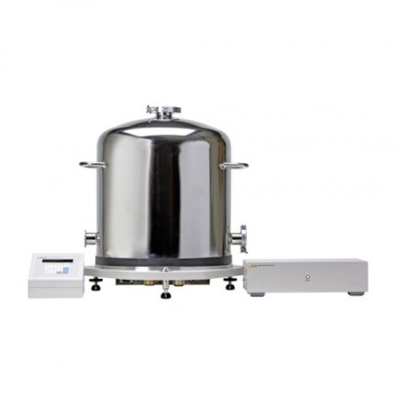Полностью автоматизированный источник первичного эталонного давления для значений абсолютного и манометрического давления до 500 кПа.

**Основные характеристики**

**•** Манометрическое и абсолютное давление от 11 до 500 кПа с использованием одного цилиндропоршневого блока

**•** Цилиндропоршневой блок диаметром 50 мм с улучшенной геометрией, что позволяет поверять линейные и угловые измерения с очень низкими погрешностями

**•** Рабочая среда:Газ: азот, гелий, сухой воздух (точка росы ≤ –40 ºC)

**•** Масса: Инструментальная платформа без установленных грузов и

поршневого цилиндра PG9607: 34 кг  
Дистанционный блок электроники: 1,9 кг  
Манометрический терминал: 1,4 кг  
Дополнительное вакуумное оборудование: 16 кг

### Поршневые манометры серии PG 7000

**Описание**

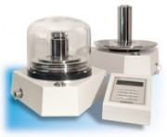Эталоны государственного уровня. Широкий диапазон: от малых избыточных/абсолютных (от 5 кПа) и дифференциальных давлений газа до высоких давлений жидкости (до 500 МПа).

**Основные характеристики**

* Измерение абс., изб. и диф. давления
* **Пневматические системы:**  
  - диапазоны давления от 2 кПа до 110 МПа  
  - погрешность от ±0,0012% до ±0,0035%
* **Гидравлические системы:**  
  - диапазоны давления от 0,2 кПа до 500 МПа  
  - погрешность от ±0,0025% до ±0,0035%
* Внешний микропроцессорный блок и встроенные датчики для измерения и учета температуры, положения и параметров вращения поршня, а также параметров окружающей среды

**Грузопоршневой манометр PG9602**

**Описание:**

Эталоны государственного уровня. Предназначены для применения в метрологических и исследовательских институтах. Снабжены технологией автоматизированного управления грузами (AMH), которая в сочетании со средствами автоматического контроля давления и ПО позволяет многократно проводить испытания с различными функциями.

**Основные технические характеристики:**

* Измерение абсолютного, избыточного и дифференциального давления от 12 кПа до 10 МПа
* Погрешность от ±(10 ppm + 50 мПа (изб.) или 100 мПа (абс.))
* Рабочая среда: газ: азот, гелий, сухой воздух (точка росы ≤ –40 ºC)
* Встроенные датчики для измерения и учета температуры, положения и параметров вращения цилиндра, внешние микропроцессор и блок измерения параметров окружающей среды и обработки сигналов датчиков
* Нагрузка до 100 кг грузов под вакуумным колоколом для больших диапазонов изменения и перекрытия цилиндропоршневого блока
* Рабочая температура: от 15 до 35 °C

**Контроллеры/калибраторы давления**

Компания Fluke Calibration предлагает несколько моделей калибраторов-контроллеров давления, работающих как с жидкостями, так и с газами, и обладающих высокой прочностью и надежностью. Данные калибраторы поддерживают подключение дополнительных компонентов, которые могут обеспечить различным требованиям по точности, скорости работы, диапазону давления и бюджету. В число этих моделей входят: контроллеры/калибраторы давления газа PPC4 и PPC4E DHI; контроллеры/калибраторы давления газа 7250, 7252 и 7250LP Ruska; контроллеры высокого давления газа PPCH-G DHI и 7350 Ruska; гидравлические контроллеры давления PPCH DHI и 7615 Ruska.

### Калибраторы давления Ruska серии 7000

**Описание:**

### Fluke 7250xi контроллеры/калибраторы газового давленияКалибраторы давления Ruska серии 7000 предназначены для измерения абсолютного и избыточного давлений при проведении поверки и калибровки средств измерений давления в диапазоне до 250МПа. Калибраторы давления Ruska серии 7000 применяются в лабораторных условиях в качестве эталонов единицы давления.

**Основные технические характеристики:**

* Диапазоны давления - от 0,034 до 10 МПа
* Погрешность от ±0,015%
* Рабочая температура от 18 до 35 0С
* Габаритные размеры 420х485х180 мм
* Масса не более 9,2 кг

### Контроллер / калибратор давления 6270A

**Описание:**

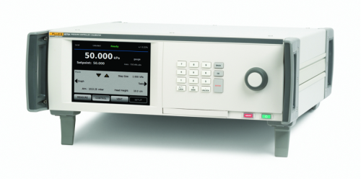**Калибровка широкого спектра индикаторов и датчиков давления с помощью надежного и простого в обслуживании прибора**. Модульная конструкция обеспечивает такую гибкость применения, что это устройство можно конфигурировать для самых различных потребностей и финансовых возможностей, а также расширять для охвата очень широкого диапазона условий применения — сразу при покупке или позднее по мере роста и изменения потребностей.

**Основные технические характеристики:**

* Широкий диапазон измерений — вакуум до 20 МПа
* Два уровня точности —0,02 % полной шкалы или 0,01 % показания — обеспечивают оптимальный баланс «цена/качество»
* Модульная конструкция обеспечивает универсальность и экономичность решения
* Высокое быстродействие и стабильность контроля давления
* Дополнительная система предотвращения загрязнения помогает поддерживать чистоту клапанов и очищать их от мусора

### Контроллер давления PPC4

**Описание:**

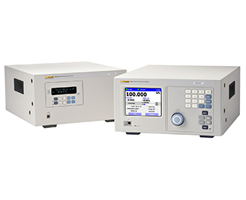Точное задание, измерение и поддержание абсолютного и избыточного давления в составе испытательных стендов. Рассчитаны на питание от стабилизированного внешнего источника газа. PPC4 может быть встроен в систему с калибратором RPM4, а также с грузопоршневыми калибраторами PG9600, PG7000. Применяется при производстве датчиков давления и манометров, в исследовательских и конструкторских лабораториях, в лабораториях по поверке и ремонту средств измерения давления

**Основные технические характеристики:**

* Диапазон давления от вакуума до 14 МПа
* Погрешность от ±0,008% до ±0,015%
* Расчет и отображение погрешности измерения в реальном масштабе времени
* До двух внутренних и двух внешних модулей измерения давления
* Высокая устойчивость к воздействию окружающей среды
* Точнейший эталон сравнения

**Гидравлический калибратор-контроллер давления Fluke PPCH**

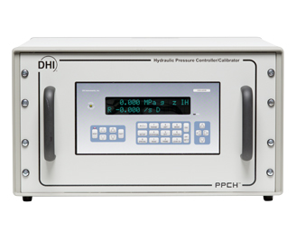**Описание:**

Точное задание и измерение абсолютного и избыточного давления при проведении поверки и калибровки средств измерений давления, в том числе в составе автоматизированных калибровочных и испытательных систем. Рассчитаны на питание от стабилизированного внешнего источника газа высокого давления. Может быть встроен в систему с калибратором RPM4, а также с грузопоршневыми калибраторами PG7000. Применяются в лабораторных условиях в качестве эталонов единицы давления.

**Основные технические характеристики:**

* Измерение, задание, поддержание абс. и изб., давления
* Регулятор гидравлического давления до 200 МПа
* Погрешность от ±0,013% до ±0,018%
* Высокая точность измерения и поддержания давления
* Один или два Q-RPT в каждом регуляторе
* Поддержка внешних датчиков эталонного давления
* Встроенный гидронасос
* Функция AutoRange

**Пневматический калибратор-контроллер давления Fluke PPCH-G**

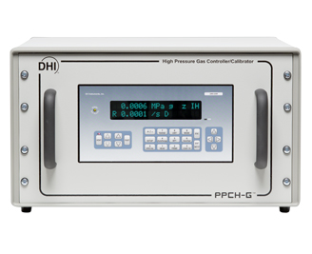**Описание:**

Точное задание и измерение абсолютного и избыточного давления при проведении поверки и калибровки средств измерений давления, в том числе в составе автоматизированных калибровочных и испытательных систем. Рассчитаны на питание от стабилизированного внешнего источника газа высокого давления. Может быть встроен в систему с калибратором RPM4, а также с грузопоршневыми калибраторами PG7000. Применяются в лабораторных условиях в качестве эталонов единицы давления.

**Основные технические характеристики:**

* Измерение, задание, поддержание давления, тест утечки
* Диапазон давления: атмосферное…100 МПа
* Погрешность от ± 0,0007 % до ± 0,01 %
* Один или два внутренних модуля измерения давления
* Поддержка внешних датчиков эталонного давления
* Функция автоматического выбора диапазона (AutoRange)

# **Калибраторы аэродинамических систем**

Fluke Calibration предлагает цифровые мониторы давления, калибраторы параметров воздуха и лабораторные эталоны для диапазонов атмосферного давления. Каждая из этих систем характеризуется диапазонами давления, единицами измерения и функциями, специально ориентированными на калибровку тестовых наборов параметров воздуха и совместимых с RVSM приборов для определения параметров воздуха. Модели включают: эталоны первичного уровня 2468 Ruska и ADCS-601 DHI, контроллер/калибратор параметров воздуха 7750i Ruska и эталонный монитор давления RPM4-AD DHI.

### Монитор эталонного давления RPM4-AD

### http://resurs-servis.ru/components/com_jshopping/files/img_products/full_fluke/Fluke-RPM4-AD-600x600.jpgОписание

RPM4-AD представляет собой особую конфигурацию монитора эталонного давления RPM4, которая позволяет измерять и отображать высоту (футы, метры), скорость движения воздуха (морские узлы, мили/с, километры/час, число Маха) и давление (в общепринятых единицах).

**Основные технические характеристики:**

Охватываются диапазоны абсолютного и дифференциального давления типичных датчиков воздушных сигналов.  
• Версии диапазона с неподвижным крылом и несущим винтом  
• Правильная работа Pt, Ps, Qc  
• Передача погрешности измерения стандартного уровня   
• Автоматизированное измерение скорости при заданном пользователем интервалом дискретизации  
• Функция автоматической проверки утечки  
• Компактное и простое представление  
• Система самозащиты SDS закрывает испытательные порты, чтобы защитить их от сверхдавления  
• В комплект включены интерфейсы RS-232 и IEEE-488  
• Доступна батарея  
• Идеально подходит для аттестации приборов контроля летных данных (ADTS)

### Эталон для калибровки параметров воздуха ADCS-601

### Описание

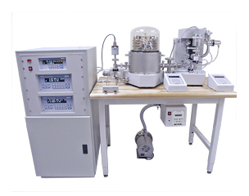 ADCS-601 – это полностью автоматизированный калибровочный стандарт летных данных эталонного класса для проверки и калибровки инструментов отслеживания, а именно приборов контроля летных данных (ADTS). Главная функция ADTS-601 заключается в калибровке статического давления барометрических датчиков в диапазонах Pt и Ps с очень низкой погрешностью измерений. ADCS-601 не предназначен для дублирования функций ADCS по калибровке и тестированию бортового оборудования воздушного судна.

**Эталонный стенд**

Эталонный стенд ADCS-601 представляет собой стенд с деревянным покрытием для лабораторных работ, на который устанавливаются эталоны давления PG7601 и FPG8601. Кроме того, стенд включает блок пневматической разводки (см. рис. 8), соединения системы с тестируемым устройством и насосную систему, обеспечивающую опорный в зависимости от абсолютного давления. Вакуумные насосы можно приобрести отдельно.

**Основные технические характеристики:**

• Диапазоны давления **Общий**от 1 до 380 кПа

**PG7601** от 10 до 380 кПа

**FPG8601** от 1 до 15 кПа

• Рабочая среда: азот или воздух

• **Габариты** Эталонный стенд - (ВхШхГ): 145 x 122 x 76 см

Шкаф управления - (ВхШхГ): 124 x 56 x 66 см (Г)

• **Масса** Эталонный стенд ≈ 173 кг (с турбонасосом и регулятором)

Шкаф управления≈ 105 кг

Вакуумные насосы вспомогательных систем и предварительного

разрежения 19 кг каждый

**Многофункциональный тестер авиационного оборудования AeroCal 7750i**

### Описание

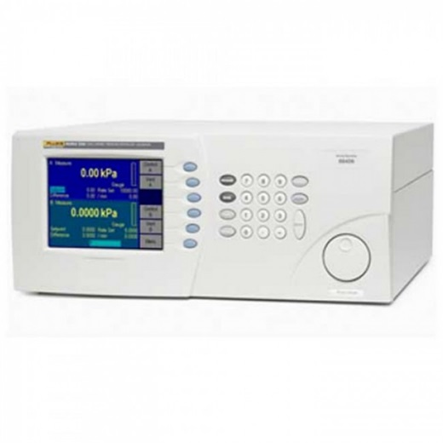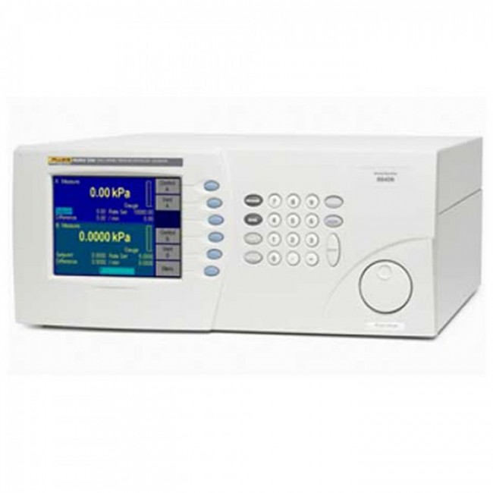 Система тестирования летных характеристик модели 7750i AeroCal обеспечивает автоматический контроль давления для тестирования и калибровки широкого ряда авиационных приборов воздушного давления, включая вычислители воздушных параметров, альтиметры, воздушную скорость, скорость подъема, давление в кабине и другие программы тестов.

**Основные технические характеристики:**

* Высокая точность, соответствие требованиям RVSM
* Идеально для систем ATE
* Точность: до ± 60 см, 0,03 узла
* Надежный дифференциальный датчик для воздушной скорости
* Стабильность управления: до 1 Па
* Периодичность калибровок – раз в год
* Разнообразие диапазонов для винтокрылов и летательных аппаратов с неподвижным крылом

**Первичный эталон для трубок Пито Ruska 2468 – для статических испытаний**

**Описание**

Первичный эталон полного статического давления модели 2468 разработан специально для калибровки современных высокоэффективных систем тестирования аэрогеофизических профилей и летных характеристик.

**Основные характеристики**

* Диапазон давления: от 1,35 до 350 кПа
* Дополнительный диапазон: от 11,5 кПа до 1,35 МПа
* Точность: до ± 15 см
* Идеально для калибровки RVSM-совместимых комплектов испытательного оборудования
* Абсолютная калибровка и калибровка измерительного устройства для диапазонов Ps, Pt и Qc
* Калибровка в различных единицах измерения

### [Системы калибровки давления](http://kiptm.ru/produktsiya/fluke/si-davleniya/sistemy-kalibrovki-davleniya)

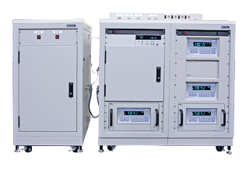Наши заказные системы включают стандартные калибровочные продукты Fluke Calibration, принадлежности для генерации и регулировки параметров и (или) оборудование для сбора данных, удовлетворяющее условиям заказчика. Системы могут представлять собой мобильное калибровочное оборудование на тележке или панели приборов для установки в стойки и на рабочие столы. Контроллер давления/калибратор 7250-sys Ruska и спроектированные системы, специально доработанные для решения ваших задач.

### [Программное обеспечение для калибровки](http://kiptm.ru/produktsiya/fluke/si-davleniya/programmnoe-obespechenie-dlya-kalibrovki)

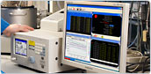 ПО для калибровки поможет полностью или частично автоматизировать процессы калибровки, управлять данными калибровки и выполнять ряд других полезных задач. Fluke Calibration предлагает ряд передовых программных приложений для каждого типа продуктов.

СРЕДСТВА ИЗМЕРЕНИЯ ТЕМПЕРАТУРЫ

### Калибратор температуры Fluke 9190A

### Fluke 9190A cухоблочный температурный калибратор для сверххолодной зоныОписание

### Калибратор Fluke 9190A  идеально подходит для задач, требующих строгого контроля качества и соответствия технологическим нормативным требованиям. Эти задачи включают проверку и калибровку на местах резистивных термодатчиков,  термопар,  термометров и датчиков, используемых с таким оборудованием управления технологическим процессом, как медицинские морозильники,  лабораторные холодильники,  холодильные камеры, банки крови,  стерилизаторы (автоклавы),  а также сублимационные камеры.

### Основные характеристики

* Широкий диапазон температур от -  95 до + 140 °C
* Точность при использовании устройства считывания показаний встроенного эталонного термометра: ± 0,05 °C во всем диапазоне
* Точность показаний: ± 0,2 °C во всем диапазоне
* Лучшая в своем классе стабильность ± 0,015 °C во всем диапазоне
* Быстрое охлаждение    
      От 23 до –90 °C: 80 минут    
      От 23 до –95 °C: 90 минут    
      От 140 до 23 °C: 60 минут
* Портативность Вес всего 16 кг
* Встроенные ручки на передней и задней части позволяют легко переносить прибор двумя руками
* Передовые методы измерения
* Соответствует требованиям EURAMET cg-13, нормативам по практикам измерения для калибраторов температуры

### Калибраторы температуры Fluke 9142, Fluke 9143, Fluke 9144

### Описание

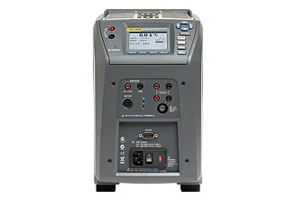[Калибратор температуры сухоблочный со встроенной схемой измерений сигнала внешнего эталонного термометра сопротивления.](http://www.prist.ru/produce/card/meas.htm?id=-263054505)

### Основные характеристики

* Легкие, портативные и быстрые
* Охлаждение до –25 °C за 15 минут и нагрев до 660 °C за 15 минут
* Встроенный двухканальный измеритель для ПТС, термометра сопротивления, термопар с током 4 – 20 мА
* Подлинная эталонная термометрия с точностью до ±0,01 °C
* Встроенные средства автоматизации и документирования
* Показатели метрологического уровня в отношении стабильности, равномерности и загрузки

### Калибраторы температуры Fluke 9103, Fluke 9140, Fluke 9141

### Fluke 9103, Fluke 9140, Fluke 9141Описание

Описываемые три модели превосходят любой другой сухоблочный калибратор той же категории по рабочим характеристикам, размеру, весу, удобству эксплуатации, простоте калибровки и цене. В дополнение к этому, скорость нагрева и охлаждения каждого из этих сухоблочных калибраторов настраивается на передней панели, можно проверить активацию термовыключателей, а вставки с несколькими отверстиями допускают калибровку датчиков самых различных размеров.

**Основные характеристики**

• Легкость, портативность и быстродействие   
• Охлаждение до –25 °C в течение 15 минут и нагрев до 660 °C в течение 15 минут  
• Встроенный двухканальный измеритель параметров платиновых термометров сопротивления, термопреобразователей сопротивления, термопар, датчиков 4-20 мА  
• Встроенные функции автоматизации измерений и регистрации данных  
• Характеристики по точности, стабильности, однородности и нагрузочной способности соответствуют требованиям, предъявляемым к метрологическим приборам

ЭЛЕКТРОТЕХНИЧЕСКИЕ СРЕДСТВА ИЗМЕРЕНИЯ

### Многофункциональный калибратор Fluke 5730A

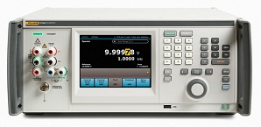

**Описание**

Калибратор Fluke 5730A предназначен для калибровки широкого спектра электрических измерительных приборов. Калибратор 5730A обеспечивает высокую точность в широком диапазоне окружающих температур. Такая точность позволяет калибратору проверять приборы в любой среде, не ограничиваясь калибровкой исключительно в лабораторных условиях со стандартной контролируемой температурой. Калибратор способен выполнять калибровку высокоточных мультиметров (8,5 разрядов), измеряющих переменное и постоянное напряжение, переменный и постоянный ток, а также сопротивление. Калибратор также оборудован функцией Wideband AC Voltage, расширяющей диапазон рабочей нагрузки для работы с РЧ-вольтметрами.

**Основные характеристики**

Прибор является полностью программируемым высокоточным источником:

• Постоянного напряжения до 1100 В;

• Переменного напряжения до 1100 В, выходной сигнал от 10 Гц до 1,2 МГц;

• Переменного и постоянного тока до 2,2 А, выходной сигнал от 10 Гц до 10 кГц;

• Сопротивления от 1 Ом до 100 МОм, плюс замыкание;

• Дополнительного широкополосного переменного напряжения от 300 мкВ до 3,5 В при 50 Ом (от –57 дБм до +24 дБм), от 10 Гц до 30 МГц

### Многофункциональные калибраторы Fluke 5700A/5720A

**Описание**

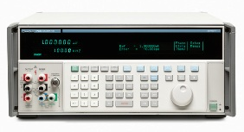Модели 5700A и 5720A представляют собой калибраторы для проведения поверки и калибровки высшей точности. Они способны генерировать постоянные и переменные напряжение и ток, а также сопротивление. Опция широкополосного напряжения охватывает весь диапазон переменного тока от 10 Гц до 30 МГц, что позволяет производить калибровку радиочастотных вольтметров. Обе модели совместимы с усилителями 5725A, 5220A и 5205A/5215A.

**Основные характеристики**

• Формирование постоянного напряжения до 1100 В

* Формирование переменного напряжения от 220 мкВ до 1100 В (10 Гц – 1 МГц)
* Формирование постоянного тока до 2,2 А, (до 11 А с усилителем 5725A)
* Формирование переменного тока от 9 мкА до 2,2 А (10 Гц-10 кГц) и до 11 А (40 Гц-10 кГц) с усилителем 5725А
* Погрешности за год (% от установленного значения):

- **5700A:** Uпост = ± 0,0008%, Uпер = ± 0,0085%, Iпост = ±0,0047%, Iпер = ±0,016%   
- **5720A:** Uпост = ± 0,0004%, Uпер = ± 0,0052%, Iпост = ±0,0040%, Iпер = ±0,014%

* Формирование сопротивления от 0 до 100 МОм (кратно 1 или 1,9)
* Функции калибровки осциллографов с рабочей полосой до 1,1 ГГц
* Программное обеспечение для автоматизации поверки и калибровки, создания процедур, отсчетов и документирования MET/CAL® Plus (опция)
* Стандартные интерфейсы RS-232, IEEE-488 (GPIB), 5725A, 5205A или 5215A, 5220A, вход фазовой синхронизации (BNC), выход опорной фазы (BNC)

**Многоцелевой калибратор Fluke 5522A**

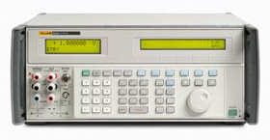

**Описание**

Многоцелевой калибратор 5522A Multi-Product Calibrator предназначен для калибровки широкого диапазона рабочих нагрузок и поставляется с внутренними и внешними функциями защиты от повреждений, упрощающих его транспортировку для проведения калибровочных работ на рабочем месте или в полевых условиях.

**Основные характеристики**

• Постоянное напряжение от 0 до ±1 020 В

• Постоянный ток от 0 до 20,5 А

• Переменное напряжение от 1 мВ до 1 020 В  
 от 10 Гц до 500 кГц

• Вольт*Герц 1 000 В при 10 кГц/330 В при 100 кГц

• Переменный ток от 29 мкА до 20,5 А  
 от 10 Гц до 3s0 кГц

• Формы сигналов Синусоида, квадрат, треугольник, усеченная

синусоида

• Сопротивление от 0 Ом до 1 100 Мом

• Емкость от 220 пФ до 110 мкФ

**Цифровой мультиметр Fluke 8808A**

**Описание**

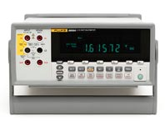Универсальныйhttp://www.microden.ru/priborw/photo/qtugd.gifцифровойhttp://www.microden.ru/priborw/photo/qtugd.gifмультиметрhttp://www.microden.ru/priborw/photo/qtugd.gifFlukehttp://www.microden.ru/priborw/photo/qtugd.gif8808Ahttp://www.microden.ru/priborw/photo/qtugd.gifиспользуетсяhttp://www.microden.ru/priborw/photo/qtugd.gifдляhttp://www.microden.ru/priborw/photo/qtugd.gifрешенияhttp://www.microden.ru/priborw/photo/qtugd.gifзадачhttp://www.microden.ru/priborw/photo/qtugd.gifпоhttp://www.microden.ru/priborw/photo/qtugd.gifтестированиюhttp://www.microden.ru/priborw/photo/qtugd.gifвhttp://www.microden.ru/priborw/photo/qtugd.gifобластиhttp://www.microden.ru/priborw/photo/qtugd.gifпроизводства,http://www.microden.ru/priborw/photo/qtugd.gifисследования,http://www.microden.ru/priborw/photo/qtugd.gifразработкиhttp://www.microden.ru/priborw/photo/qtugd.gifиhttp://www.microden.ru/priborw/photo/qtugd.gifтехническогоhttp://www.microden.ru/priborw/photo/qtugd.gifобслуживания.http://www.microden.ru/priborw/photo/qtugd.gifМультиметрhttp://www.microden.ru/priborw/photo/qtugd.gifхарактеризуетсяhttp://www.microden.ru/priborw/photo/qtugd.gifширокимhttp://www.microden.ru/priborw/photo/qtugd.gifразнообразиемhttp://www.microden.ru/priborw/photo/qtugd.gifизмерительныхhttp://www.microden.ru/priborw/photo/qtugd.gifфункций,http://www.microden.ru/priborw/photo/qtugd.gifвключаяhttp://www.microden.ru/priborw/photo/qtugd.gifизмерениеhttp://www.microden.ru/priborw/photo/qtugd.gifнапряжения,http://www.microden.ru/priborw/photo/qtugd.gifтока,http://www.microden.ru/priborw/photo/qtugd.gifсопротивленияhttp://www.microden.ru/priborw/photo/qtugd.gifиhttp://www.microden.ru/priborw/photo/qtugd.gifчастоты,http://www.microden.ru/priborw/photo/qtugd.gifобеспечиваяhttp://www.microden.ru/priborw/photo/qtugd.gifприhttp://www.microden.ru/priborw/photo/qtugd.gifэтомhttp://www.microden.ru/priborw/photo/qtugd.gifчрезвычайноhttp://www.microden.ru/priborw/photo/qtugd.gifвысокуюhttp://www.microden.ru/priborw/photo/qtugd.gifточностьhttp://www.microden.ru/priborw/photo/qtugd.gifиhttp://www.microden.ru/priborw/photo/qtugd.gifразрешениеhttp://www.microden.ru/priborw/photo/qtugd.gifсhttp://www.microden.ru/priborw/photo/qtugd.gifосновнойhttp://www.microden.ru/priborw/photo/qtugd.gifпогрешностьюhttp://www.microden.ru/priborw/photo/qtugd.gif0,015%http://www.microden.ru/priborw/photo/qtugd.gifприhttp://www.microden.ru/priborw/photo/qtugd.gifизмеренииhttp://www.microden.ru/priborw/photo/qtugd.gifпостоянногоhttp://www.microden.ru/priborw/photo/qtugd.gifнапряжения.

**Основные характеристики**

Разрешение:http://www.microden.ru/priborw/photo/qtugd.gif5,5http://www.microden.ru/priborw/photo/qtugd.gifразрядов.  
Постоянноеhttp://www.microden.ru/priborw/photo/qtugd.gifнапряжение:http://www.microden.ru/priborw/photo/qtugd.gif -http://www.microden.ru/priborw/photo/qtugd.gifдиапазоны:http://www.microden.ru/priborw/photo/qtugd.gifотhttp://www.microden.ru/priborw/photo/qtugd.gif200http://www.microden.ru/priborw/photo/qtugd.gifмВhttp://www.microden.ru/priborw/photo/qtugd.gifдоhttp://www.microden.ru/priborw/photo/qtugd.gif1000http://www.microden.ru/priborw/photo/qtugd.gifВ;  
 -http://www.microden.ru/priborw/photo/qtugd.gifмакс.http://www.microden.ru/priborw/photo/qtugd.gifразрешение:http://www.microden.ru/priborw/photo/qtugd.gif1http://www.microden.ru/priborw/photo/qtugd.gifмкВ;  
 -http://www.microden.ru/priborw/photo/qtugd.gifпогрешность:http://www.microden.ru/priborw/photo/qtugd.gif0,015http://www.microden.ru/priborw/photo/qtugd.gif+http://www.microden.ru/priborw/photo/qtugd.gif0,003.  
Переменноеhttp://www.microden.ru/priborw/photo/qtugd.gifнапряжение: -http://www.microden.ru/priborw/photo/qtugd.gifдиапазоны:http://www.microden.ru/priborw/photo/qtugd.gifотhttp://www.microden.ru/priborw/photo/qtugd.gif200http://www.microden.ru/priborw/photo/qtugd.gifмВhttp://www.microden.ru/priborw/photo/qtugd.gifдоhttp://www.microden.ru/priborw/photo/qtugd.gif750http://www.microden.ru/priborw/photo/qtugd.gifВ;  
 -http://www.microden.ru/priborw/photo/qtugd.gifмакс.http://www.microden.ru/priborw/photo/qtugd.gifразрешение:http://www.microden.ru/priborw/photo/qtugd.gif1http://www.microden.ru/priborw/photo/qtugd.gifмкВ;  
 -http://www.microden.ru/priborw/photo/qtugd.gifпогрешность:http://www.microden.ru/priborw/photo/qtugd.gif2http://www.microden.ru/priborw/photo/qtugd.gif+http://www.microden.ru/priborw/photo/qtugd.gif0,05;  
 -http://www.microden.ru/priborw/photo/qtugd.gifчастота:http://www.microden.ru/priborw/photo/qtugd.gifотhttp://www.microden.ru/priborw/photo/qtugd.gif20http://www.microden.ru/priborw/photo/qtugd.gifГцhttp://www.microden.ru/priborw/photo/qtugd.gifдоhttp://www.microden.ru/priborw/photo/qtugd.gif100http://www.microden.ru/priborw/photo/qtugd.gifкГц.  
Сопротивление: -http://www.microden.ru/priborw/photo/qtugd.gifсхемаhttp://www.microden.ru/priborw/photo/qtugd.gif2x4http://www.microden.ru/priborw/photo/qtugd.gifпровода:http://www.microden.ru/priborw/photo/qtugd.gifДа;  
 -http://www.microden.ru/priborw/photo/qtugd.gifдиапазоны:http://www.microden.ru/priborw/photo/qtugd.gifотhttp://www.microden.ru/priborw/photo/qtugd.gif200http://www.microden.ru/priborw/photo/qtugd.gifОмhttp://www.microden.ru/priborw/photo/qtugd.gifдоhttp://www.microden.ru/priborw/photo/qtugd.gif100http://www.microden.ru/priborw/photo/qtugd.gifМОм;  
 -http://www.microden.ru/priborw/photo/qtugd.gifмакс.http://www.microden.ru/priborw/photo/qtugd.gifразрешение:http://www.microden.ru/priborw/photo/qtugd.gif1http://www.microden.ru/priborw/photo/qtugd.gifмОм;  
 -погрешность:http://www.microden.ru/priborw/photo/qtugd.gif0,02http://www.microden.ru/priborw/photo/qtugd.gif+http://www.microden.ru/priborw/photo/qtugd.gif0,003.  
Постоянныйhttp://www.microden.ru/priborw/photo/qtugd.gifток: -http://www.microden.ru/priborw/photo/qtugd.gifдиапазоны:http://www.microden.ru/priborw/photo/qtugd.gifотhttp://www.microden.ru/priborw/photo/qtugd.gif200http://www.microden.ru/priborw/photo/qtugd.gifмкАhttp://www.microden.ru/priborw/photo/qtugd.gifдоhttp://www.microden.ru/priborw/photo/qtugd.gif10http://www.microden.ru/priborw/photo/qtugd.gifА;  
 -http://www.microden.ru/priborw/photo/qtugd.gifмакс.http://www.microden.ru/priborw/photo/qtugd.gifразрешение:http://www.microden.ru/priborw/photo/qtugd.gif1http://www.microden.ru/priborw/photo/qtugd.gifнА;  
 -http://www.microden.ru/priborw/photo/qtugd.gifпогрешность:http://www.microden.ru/priborw/photo/qtugd.gif0,02http://www.microden.ru/priborw/photo/qtugd.gif+http://www.microden.ru/priborw/photo/qtugd.gif0,005.  
Переменныйhttp://www.microden.ru/priborw/photo/qtugd.gifток: -http://www.microden.ru/priborw/photo/qtugd.gifдиапазоны:http://www.microden.ru/priborw/photo/qtugd.gifотhttp://www.microden.ru/priborw/photo/qtugd.gif20http://www.microden.ru/priborw/photo/qtugd.gifмАhttp://www.microden.ru/priborw/photo/qtugd.gifдоhttp://www.microden.ru/priborw/photo/qtugd.gif10http://www.microden.ru/priborw/photo/qtugd.gifA;

-http://www.microden.ru/priborw/photo/qtugd.gifмакс.http://www.microden.ru/priborw/photo/qtugd.gifразрешение:http://www.microden.ru/priborw/photo/qtugd.gif100http://www.microden.ru/priborw/photo/qtugd.gifмкА;

-http://www.microden.ru/priborw/photo/qtugd.gifпогрешность:http://www.microden.ru/priborw/photo/qtugd.gif0,3http://www.microden.ru/priborw/photo/qtugd.gif+http://www.microden.ru/priborw/photo/qtugd.gif0,06;

-http://www.microden.ru/priborw/photo/qtugd.gifчастота:http://www.microden.ru/priborw/photo/qtugd.gifотhttp://www.microden.ru/priborw/photo/qtugd.gif20http://www.microden.ru/priborw/photo/qtugd.gifГцhttp://www.microden.ru/priborw/photo/qtugd.gifдоhttp://www.microden.ru/priborw/photo/qtugd.gif2http://www.microden.ru/priborw/photo/qtugd.gifкГц.

Частота: -http://www.microden.ru/priborw/photo/qtugd.gifдиапазоны:http://www.microden.ru/priborw/photo/qtugd.gifотhttp://www.microden.ru/priborw/photo/qtugd.gif20http://www.microden.ru/priborw/photo/qtugd.gifГцhttp://www.microden.ru/priborw/photo/qtugd.gifдоhttp://www.microden.ru/priborw/photo/qtugd.gif1http://www.microden.ru/priborw/photo/qtugd.gifМГц;

-http://www.microden.ru/priborw/photo/qtugd.gifмакс.http://www.microden.ru/priborw/photo/qtugd.gifразрешение:http://www.microden.ru/priborw/photo/qtugd.gif0,1http://www.microden.ru/priborw/photo/qtugd.gifмГц;  
 -http://www.microden.ru/priborw/photo/qtugd.gifпогрешность:http://www.microden.ru/priborw/photo/qtugd.gif0,01http://www.microden.ru/priborw/photo/qtugd.gif%.

**Эталонный мультиметр Fluke 8508A**

**Описание**

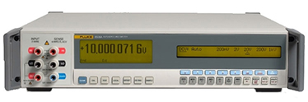Эталонный мультиметр FLUKE 8508A для метрологических служб. Двойной ЖКИ с разрешением 8 1/2 разрядов. Базовая погрешность ±0,0003%. Исключительная линейность, чрезвычайно низкий уровень шума и высокая стабильность вторичного эталона.

**Основные характеристики**

• Разрешение – 8,5 разрядов

• Погрешность (Uпост.) ±0,0003%

• 24-часовая стабильность до 0,5 ppm и 20-минутную стабильность до 0,16 ppm

• Постоянное и переменное напряжение до 1000 В (разрешение 1 нВ)

• Постоянный и переменный ток до 20 А (разрешение 1 пА)

• Сопротивление от 2 Ом до 20 ГОм (разрешение 10 нОм)

• Полоса частот до 1 МГц

• Стандартный интерфейс IEEE-488.2

GE Druck

СРЕДСТВА ИЗМЕРЕНИЯ ДАВЛЕНИЯ

**Многофункциональный модульный калибратор DPI 620G, 620(IS)/Полевой HART коммуникатор**

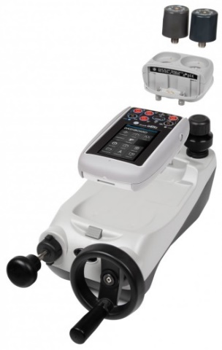**Описание**

Благодаря модульной системе вы получаете калибровочную станцию адаптированную именно под Ваши задачи. Поверка, калибровка, проверка, пуско-наладка, обслуживание широкой номенклатуры оборудования КИПиА и АСУТП с контролем давления, уровня, расхода, температуры, вибрации, электрических и др. величин в лабораторных и полевых условиях. Полностью поддерживает цифровые протоколы HART, Found Fieldbus (опция).

IS – искробезопасное исполнение

**Модульная система включает:**

**DPI 620G** – модульный калибратор

**PV621(IS), PV622(IS), PV623(IS)** – станции задания давления

**PM620, IDOS** – цифровые модули задания давления

**MC620(IS)** – держатель модулей давления

**Основные характеристики**

 • Генерирует и измеряет мА, мВ, В, Ом, частоту и импульсы  
• Имитирует и измеряет сигналы 10 термометров сопротивления и 20 термопар  
• Цветной сенсорный экран  
• Встроенный HART - коммуникатор  
• Операционная система Windows CE  
• Зашита IP 65  
• USBmaster для подсоединения аксессуаров и периферии (например, принтеров)  
• USBslave для подсоединения к ПК  
• Слот карты MircoSD для расширения памяти  
• Возможности КПК

**Портативные калибраторы давления DPI 611 и DPI 612**

**Описание**

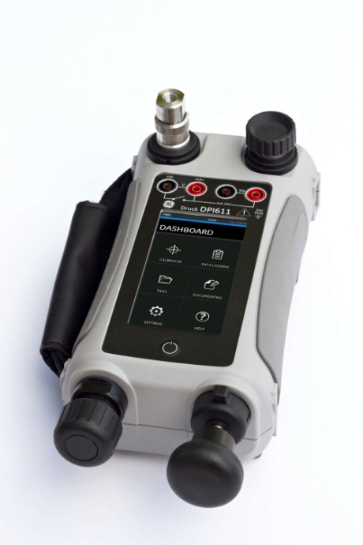Задание давления, измерение электрических сигналов и питание токовой петли в лабораторных и полевых условиях. Данная новинка включает в себя все преимущества калибраторов серии Druck DPI 610/615, но при этом она вдвое меньше, вдвое точнее и удобнее в использовании. Лучшее решение для цеха КИПиА

**Основные характеристики**

* Создает давление от 0 до 2 МПа (20 бар) менее чем за 30 секунд.
* Создает вакуум 95%
* Возможность подключения дополнительных модулей давления IDOS
* Генерация и измерение электрических сигналов
* Защита от проникновения пыли и воды IP 54
* Быстросъемные соединения для подключения давления
* Быстрая настройка любого приложения (в три прикосновения).
* Расчет погрешности с индикацией годности, документирование результата и интерфейс для работы с калибровочным ПО

## **Калибратор токового сигнала UPS-II**

**Описание**

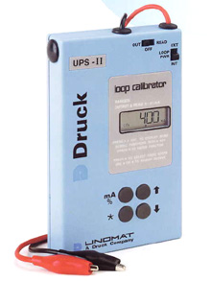Калибратор UPS-II может питать (24 В) двухпроводный датчик и измерять его выходной токовый сигнал для выполнения калибровки в полевых условиях, а также генерировать заданный токовый сигнал. Регулировка выходного токового сигнала осуществляется с разрешением 10 мкА.

**Основные характеристики**

* Генерация и измерение миллиампер
* Имитация двухпроводного датчика
* Питание и измерение двухпроводного датчика
* Фиксированные токи калибровки
* Работа с 2-х проводными датчиками
* Автоматические режимы
* Фиксированные токи для проверки срабатывания клапанов и задвижек

## **Калибратор электрических сигналов UPS-III (IS)**

**Описание**

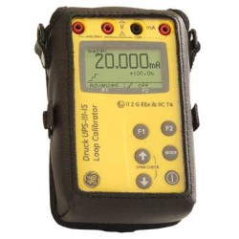Калибратор UPS-III предназначен для калибровки и поверки измерительных преобразователей давления, температуры с унифицированным выходным сигналом, а также для калибровки и поверки вторичной аппаратуры (индикаторов, регуляторов) с унифицированным выходным сигналом. IS – искробезопасное исполнение

**Основные характеристики:**

* *Высокий класс точности*: предел допускаемой основной погрешности измерения ±0,01%ИВ.
* *Питание* поверяемых измерительных преобразователей напряжением постоянного тока.
* Встроенный резистор для работы по *HAR*T-протоколу.
* Генерация ступенчато, линейно изменяющегося сигнала.
* Небольшие габариты и вес.

### Портативные калибраторы давления DPI серии 800

### DPI 822 - Thermocouple Calibrator

### Описание

### Калибраторы многофункциональные серии DPI 800 применяются в полевых и лабо­раторных условиях в качестве эталонных средств измерений при калибровке, поверке, настройке средств измерений давления, в том числе измерительных преобразователей давления, средств измерений температуры и вторичных электроизмерительных низко­вольтных преобразователей в различных областях промышленности.

**Основные характеристики:**

* Диапазоны от 25 мбар до 200 бар, включая вакуум
* Возможность подключения дополнительных модулей давления IDOS
* Измерение и калибровка давления
* Калибровка датчиков давления
* Тестирование токовой петли
* Тест реле давления
* Измерение тока 0...55 мА с точностью 0,02% (**только для DPI 802**)

**Многофункциональный калибратор DPI880**

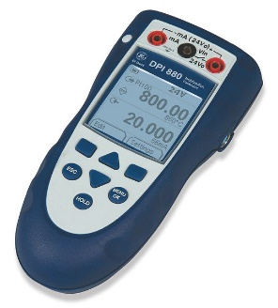**Описание**

**Многофункциональный калибратор DPI880** предназначен для измерения и генерации электрических сигналов постоянного и переменного тока, сигналов от термопар и термометров сопротивления, импульсов, а также измерения давления и калибровки измерительных устройств с токовой петлей 4-20мА.

**Основные характеристики**

* 32 внешних датчика давления IDOS.
* Измерение и генерация сигналов от 8 типов термометров сопротивления и 12 типов термопар.
* Одновременное считывание по двум каналам.
* Проверка утечки, тест реле, питание токовой петли 24В.
* Хранение до 1000 измерений.
* Удобный в эксплуатации, лёгкий, ударопрочный корпус.
* HART - совместимый прибор.

**Эталонный цифровой манометр PACE 1000**

**Описание:**

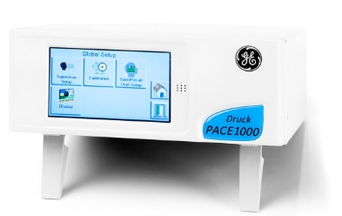Полностью цифровое управление обеспечивает высокую стабильность и максимальную скорость обработки сигнала, а цифровой датчик давления обеспечивает качество, стабильность, широкую полосу пропускания и точность, характерные для последнего поколения пьезорезистивных и резонансных приборов. Применяется при производстве датчиков давления и манометров, в исследовательских и конструкторских лабораториях, в лабораториях по поверке и ремонту средств измерения давления.

**Основные характеристики:**

|  |
| --- |
| * Диапазон измерения давления от 2,5кПа до 100МПа * Погрешность до 0,005%ВПИ * Барометрический датчик * Авиационное исполнение (опция) |

* Тест реле давления/герметичности (опция)
* Интерфесы RS232, IEEE, Ethernet, USB

**Модульные контроллеры давления PACE 5000/6000**

**Описание**

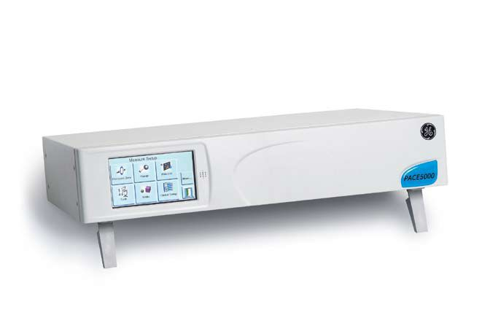Точное задание, измерение и поддержание абсолютного, избыточного и барометрического давления в составе испытательных стендов. Полностью цифровое управление обеспечивает высокую стабильность и максимальную скорость обработки сигнала, а цифровой датчик давления обеспечивает качество, стабильность, широкую полосу пропускания и точность, характерные для последнего поколения пьезорезистивных и резонансных приборов.

Применяются при производстве датчиков давления и манометров, в исследовательских и конструкторских лабораториях, в лабораториях по поверке и ремонту средств измерения давления.

**Основные характеристики:**

* Диапазоны избыточного давления ±2,5 кПа...+100кПа; -100кПа...21Мпа;
* Абсолютное давление - барометрический датчик от 100 кПа и выше;
* Погрешность/стабильность от 0,02% ИВ + 0,02% ВПИ/0,005%ВПИ
* Авиационные диапазоны/Генерация давления с двух модулей одновременно/ Автодиапазон;
* Дополнительные опции - тест реле давления/ЭКМ, тест герметичности, тест на разрыв (для мембран), аналоговый выход, программный тест, релейный выход;
* Интерфейсы RS232, IEEE488, Ethernet, USB(A), USB(B), CanBus